Nom :  Prénom : | Collège Simone Veil | Date :
 | Titre : Les Coffrages. | Nb Pages :  4
Compétence travaillée : D1.1 D5 Comprendre des textes, des documents et des images et les interpréter.

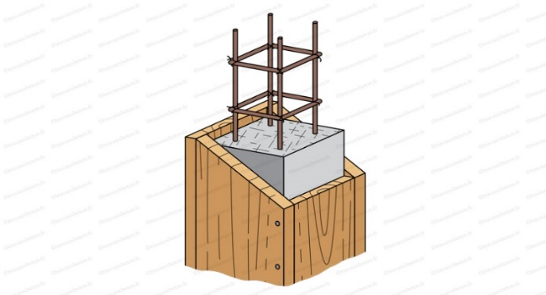
Qu’est-ce qu’un coffrage ?
Un Coffrage est un moule dans lequel on vient couler du bêton afin de lui donner une forme qu’il gardera après le séchage.
Rappel :
Donne la composition du bêton armé
………………………………………………………………………………………………………………………………………………………………………………………………………………………………………………………………………………………………………………

Les types de coffrage
Il existe différents types de coffrages selon l’emploi.
Découpe les photos de l’annexe et place les en dessous de chaque description.
- Les coffrages traditionnels
Ce sont des coffrages en planches de bois. Les planches sont généralement découpées à la mesure voulue. Il peut resservir plusieurs fois si la pièce à couler est de la même dimension. On s’en sert généralement pour les poteaux, les poutres ou les appuis de fenêtre.

- Les coffrages jetables.
Ce sont des coffrages généralement en carton qui ne servent qu’une fois et sont ensuite jetés. Ils sont généralement utilisés pour des pièces compactes tel que les poteaux.

c)Les coffrages perdus.
Ce sont des coffrages qui ne pourront pas être enlevés, car placés dans des endroits inaccessibles tel que des vides sanitaires ou planchers bas. Le bois, le polystyrène ou des blocs de bêton compressé sont généralement utilisés.

d)les coffrages réutilisables et industriels
Ce sont des coffrages qui sont réutilisables à l’infini. Ils sont la plupart du temps en métal et de grande taille avec des éléments de réglage intégrés. Ils peuvent être couplés en grands nombres et on peut réaliser des pièces de formes et tailles différentes dans un même élément. Les plus connus d’entre eux servent à construire des murs, on les appels des banches.

e) les coffrages de jonction
Ces coffrages servent à lier des éléments en béton entre eux, on appelle ce lien « un nœud ». Le plus souvent on utilise des panneaux de bois réutilisables.

Le coffrage en détail
Voici un texte détaillant le principe du coulage et du coffrage.
Replace les mots soulignés sur le schéma.
« Pour obtenir le coulage compact et uniforme d’un poteau en béton il faut valider certaines règles. La base du coffrage doit être correctement maintenue au sol par des arrêts de semelle, ce qui lui permet de ne pas s’ouvrir avec la pression du bêton. Des contrefiches doivent être installées en tête de chaque coté afin de maintenir l’aplomb et la solidité de l’ensemble. Afin d’assurer la forme voulue et un bel aspect les joues doivent être planes et lisses sur toute leur longueur. Le ferraillage et le vibrage du poteau assureront sa solidité. Il est impératif de passer l’aiguille vibrante sur toute la profondeur du poteau afin de ne pas laisser de trous dans le bêton. »

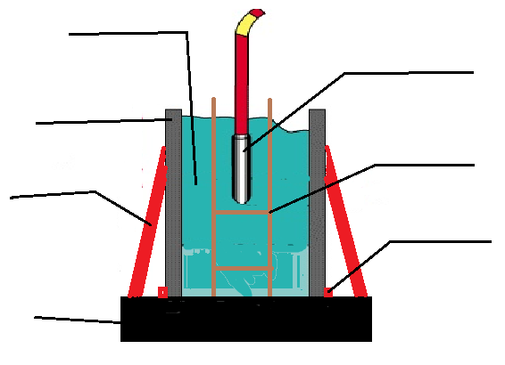

Annexe

